Lettre d'information du Bad's Club de Lyon N°1 – 19/10/2004

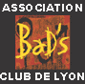 | 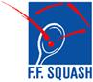 | 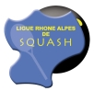 | 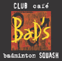  Informations et réservations 04.72.71.50.50
Open de Bron : résumé du tournoi …
Orchestré par le métronome Bibi (Jean-Christophe Harriau, Juge-arbitre) et accueilli par le sympathique Thierry Bohl (Patron des lieux), l’Open Squash Evasion de Bron est le premier grand rendez-vous de la saison. La suite ici …

Rencontres par équipes :
Bad’s : 3 équipes à domicile le même jour, ça n'était encore jamais arrivé !!! La suite ici ...

Tenues des équipes hommes :
Les tenues des équipes hommes sont chez le brodeur. Découvrez en avant première le logo sur le site (dès la mise à jour …)

Publication des résultats :
Retrouver tout les lundis matin dans les pages sport du Progrès les résultats des rencontres par équipes et des tournois du Bad’s

Sponsoring :
Nous recherchons des sponsors pour nos équipes et nos tournois.
Les logos pourront être mis sur les tee-shirts des tournois, sur les affiches, sur le site, dans la lettre d’information … selon le souhait du sponsor et le montant de la participation financière
Pour toute information ou question relative à ce sujet, vous pouvez contacter Thierry ou Patrick.

Publication d’articles:
Si vous souhaitez nous faire de vos commentaires, si vous souhaitez publier des informations, des articles ou si vous souhaitez mettre en place une nouvelle rubrique, contactez Patrick ou Frédéric.

N’hésitez pas à faire connaître notre site à vos amis squasheurs (http://badsclubdelyon.free.fr ) et à leur transférer notre lettre d’information.

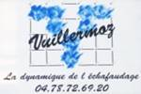 |   FIAT NOVELLA Lyon Sud  Votre conseiller commercial :  Vincent CARTRY-SALE 06.61.35.08.50 | 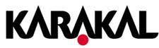  Distribué par :  Squash Equipement | 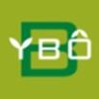 |  | 

Si vous souhaiter vous désabonner de cette lettre d’information, merci de répondre à ce mèl en mettant dans l’objet NON

